

MODULO DE INTERVENCIONES Y SIGUIMIENTO

UNIVERSIDAD DE MONTEMORELOS

MONTEMORELOS N.L.

ENTREGA 3 · INFORME DE OPTIMIZACIÓN


PRESENTA:

ISAAC RAMSES VILLA ALVAREZ

MATERIA:

BASE DE DATOS AVANZADAS

PROFESOR:

ENOC CRUZ NAJERA

07/10/2026

Informe de optimización de consultas críticas

1. Introducción y metodología
El OCN acumula levantamientos de campo y algunas consultas sobre las detecciones se vuelven lentas conforme crece la tabla. Este informe diagnostica tres consultas con patrones de acceso distintos, propone un índice para cada una, demuestra con evidencia que mejora el rendimiento y mide su costo de mantenimiento. Las capturas completas están en el documento de la Entrega 2 y el script reproducible en la Entrega 1.
Datos de prueba. La tabla RegistrosOCN del enunciado es OCN.deteccion en la base OCN_DB. El script de la Entrega 1 la llevó a 100,020 filas (100,000 sintéticas, marcadas con la descripción «SINTETICO» para poder borrarlas), más del doble del mínimo de 50,000. Los datos no son parejos a propósito: 3 % de las detecciones tiene intensidad «alta», 15 % se concentra en un solo levantamiento (el 206, con 15,494 filas) y las fechas se reparten en 1,400 días desde el 1 de enero de 2023. Así el histograma tiene algo que mostrar.
Método de medición. Antes de medir se reconstruyeron los índices y se actualizaron las estadísticas con FULLSCAN. Cada prueba se corrió en la misma sesión, en frío (CHECKPOINT y DBCC DROPCLEANBUFFERS), con STATISTICS IO y TIME y con el plan de ejecución real. La métrica principal son las lecturas lógicas, porque los tiempos de una tabla de 8.5 MB son de milisegundos.
Línea base. La tabla solo tiene su PK clustered sobre id_deteccion: 3 niveles, 1,087 páginas hoja y 85.5 bytes por registro, es decir, unas 92 filas por página. Leerla completa cuesta 1,091 lecturas: las 1,087 hojas, las 3 páginas de los niveles superiores y la página de asignación (IAM). Las estadísticas automáticas tienen 100,020 filas muestreadas y 0 modificaciones.
Consulta | Patrón de acceso | Índice propuesto | Lecturas antes → después
1 | Igualdad con orden | Compuesto con INCLUDE (cubriente) | 1,091 → 4
2 | Subconjunto de filas | Filtrado | 1,091 → 4
3 | Valor derivado | Sobre columna calculada | 1,091 → 7

2. Consulta 1: igualdad con orden

2.1 Consulta analizada
Las 50 detecciones más recientes de un levantamiento, probada con un levantamiento frío (430 filas) y con el caliente (15,494 filas).
SELECT TOP (50) fecha_registro, id_problematica, intensidad, frecuencia
FROM OCN.deteccion
WHERE id_levantamiento = @frio
ORDER BY fecha_registro DESC
OPTION (RECOMPILE);

2.2 Problema detectado
No existe ningún índice sobre id_levantamiento. El optimizador recorre la tabla completa con un Clustered Index Scan (93 % del costo), ordena las filas encontradas con un Sort de N superiores (7 %) y se queda con 50. Para devolver 50 filas lee las 1,087 páginas hoja. El propio plan lo advierte con un aviso de índice faltante (impacto 97.17).

2.3 Medición inicial
STATISTICS IO: 1,091 lecturas lógicas sobre deteccion (3 físicas y 1,087 por read-ahead). Estadísticas: la columna id_levantamiento solo tiene una estadística automática (_WA_Sys) con 100,020 filas muestreadas y 0 modificaciones; con ella y sin índice, el optimizador no tiene forma de evitar el escaneo.
Figura 1. Plan real antes: Clustered Index Scan más Sort, con aviso de índice faltante.
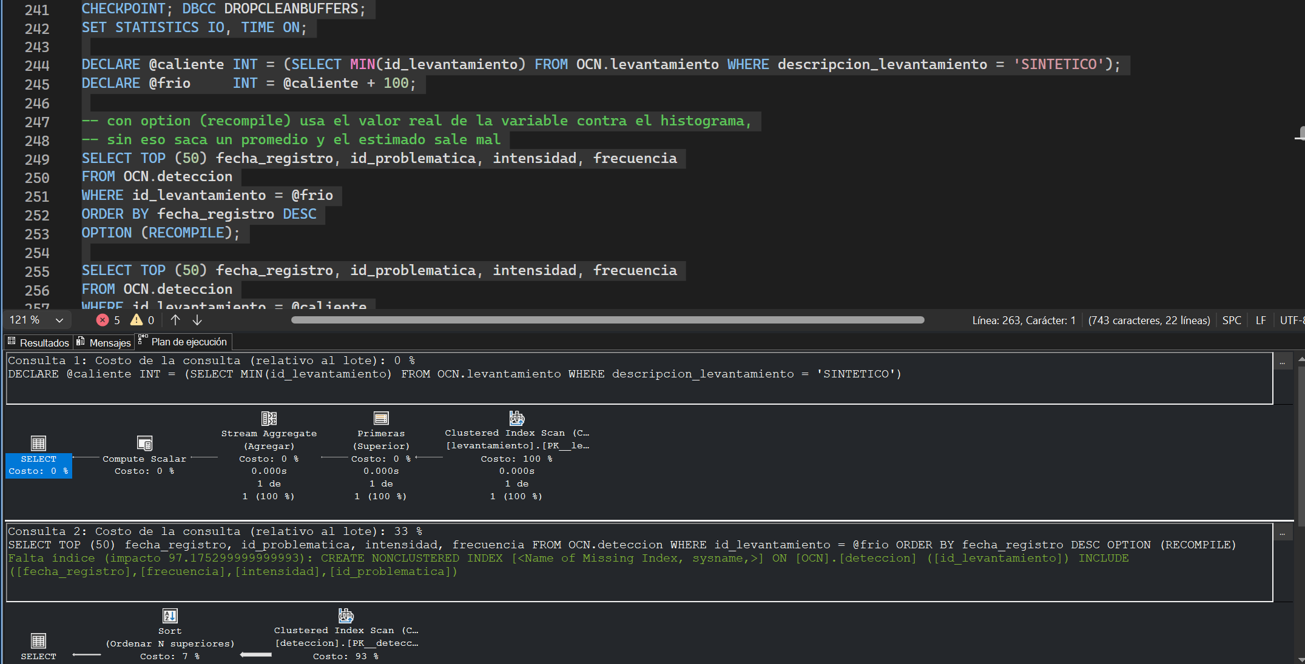

2.4 Índice propuesto y justificación arquitectónica
CREATE NONCLUSTERED INDEX IX_deteccion_lev_fecha
ON OCN.deteccion (id_levantamiento ASC, fecha_registro DESC)
INCLUDE (id_problematica, intensidad, frecuencia);
La llave compuesta resuelve las dos partes de la consulta con una sola estructura. El predicado de igualdad sobre id_levantamiento permite que el Seek baje por el árbol B+ directamente al primer registro de ese levantamiento. Dentro de cada levantamiento las entradas ya están ordenadas por fecha_registro DESC, así que las 50 más recientes son las primeras 50 hojas contiguas y el Sort desaparece. Las columnas del INCLUDE viajan solo en las hojas: el índice cubre la consulta y evita el Key Lookup hacia el clustered.
En términos de páginas, el índice tiene 3 niveles (raíz de 1 página, nivel intermedio de 2 y 541 hojas) con 41.6 bytes por registro, contra las 1,087 hojas y 85.5 bytes del clustered. El recorrido cuesta 3 lecturas (raíz, intermedia, hoja) y las 50 filas caben en una sola hoja, de ahí las 4 lecturas observadas. Tiene sentido que el índice sea más angosto: guarda solo 5 columnas más la llave del clustered, no la fila completa con sus textos de observaciones y descripción.

2.5 Medición final
STATISTICS IO: 4 lecturas lógicas en el levantamiento frío. El plan cambia a un Index Seek sobre IX_deteccion_lev_fecha, sin Sort.
Figura 2. Plan real después: Index Seek sin Sort.
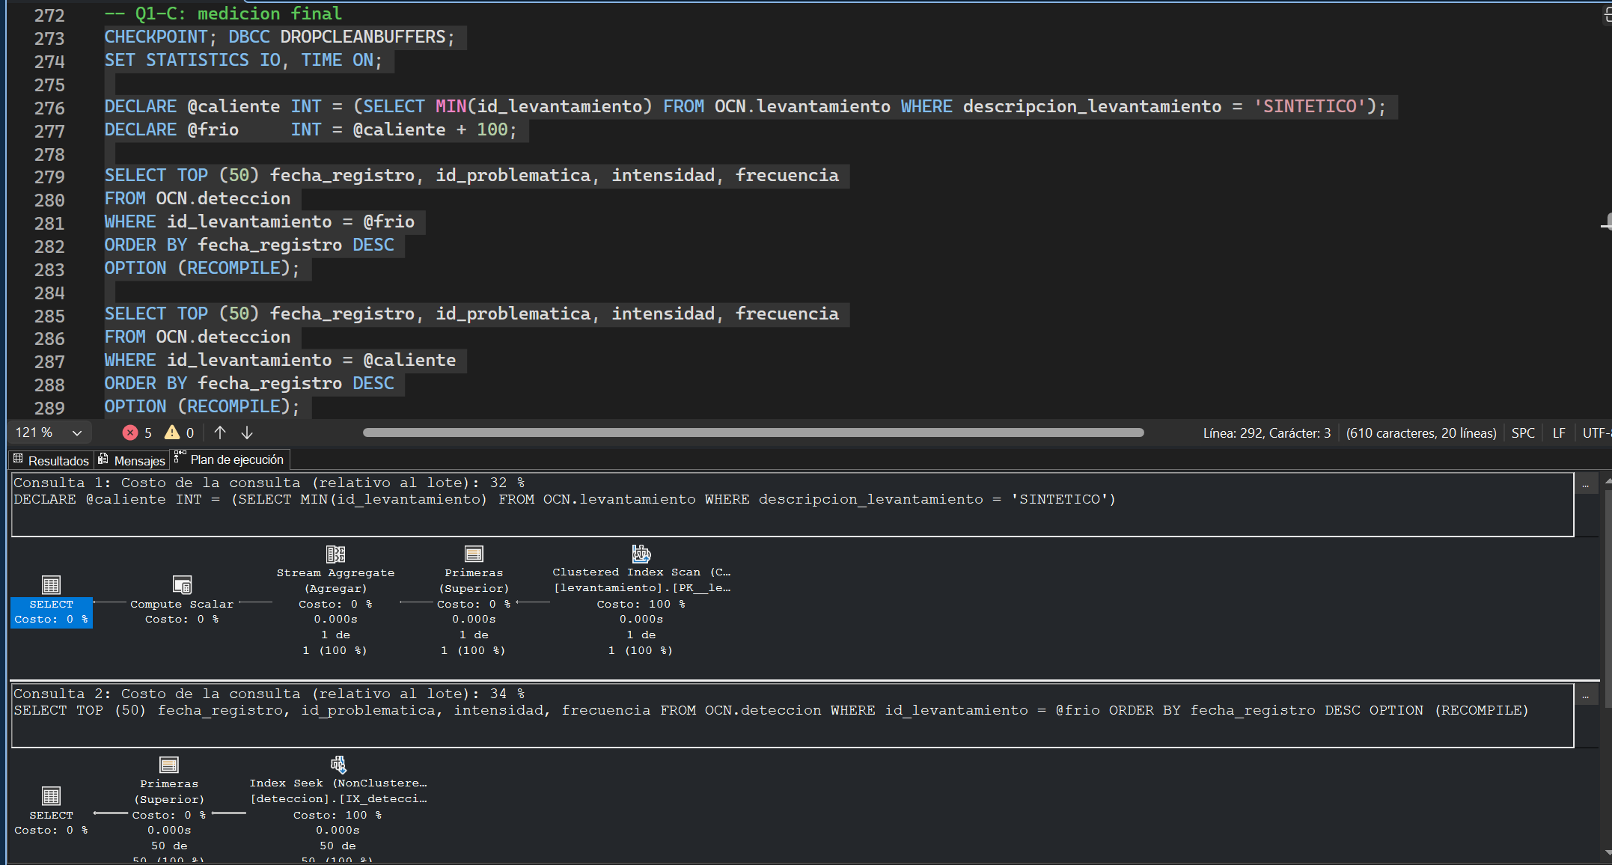

2.6 Estadísticas e interpretación del histograma
Se ejecutó DBCC SHOW_STATISTICS sobre el índice. El encabezado muestra 100,020 filas, 100,020 muestreadas (FULLSCAN), 200 pasos y una densidad de 0.004926 para id_levantamiento, que equivale a 1/203: hay 203 levantamientos distintos. El histograma muestra el sesgo que se diseñó en los datos: el paso del levantamiento 206 tiene EQ_ROWS = 15,494, mientras que los demás pasos rondan las 400 a 450 filas.
Figura 3. DBCC SHOW_STATISTICS de IX_deteccion_lev_fecha, con encabezado, densidades e histograma.
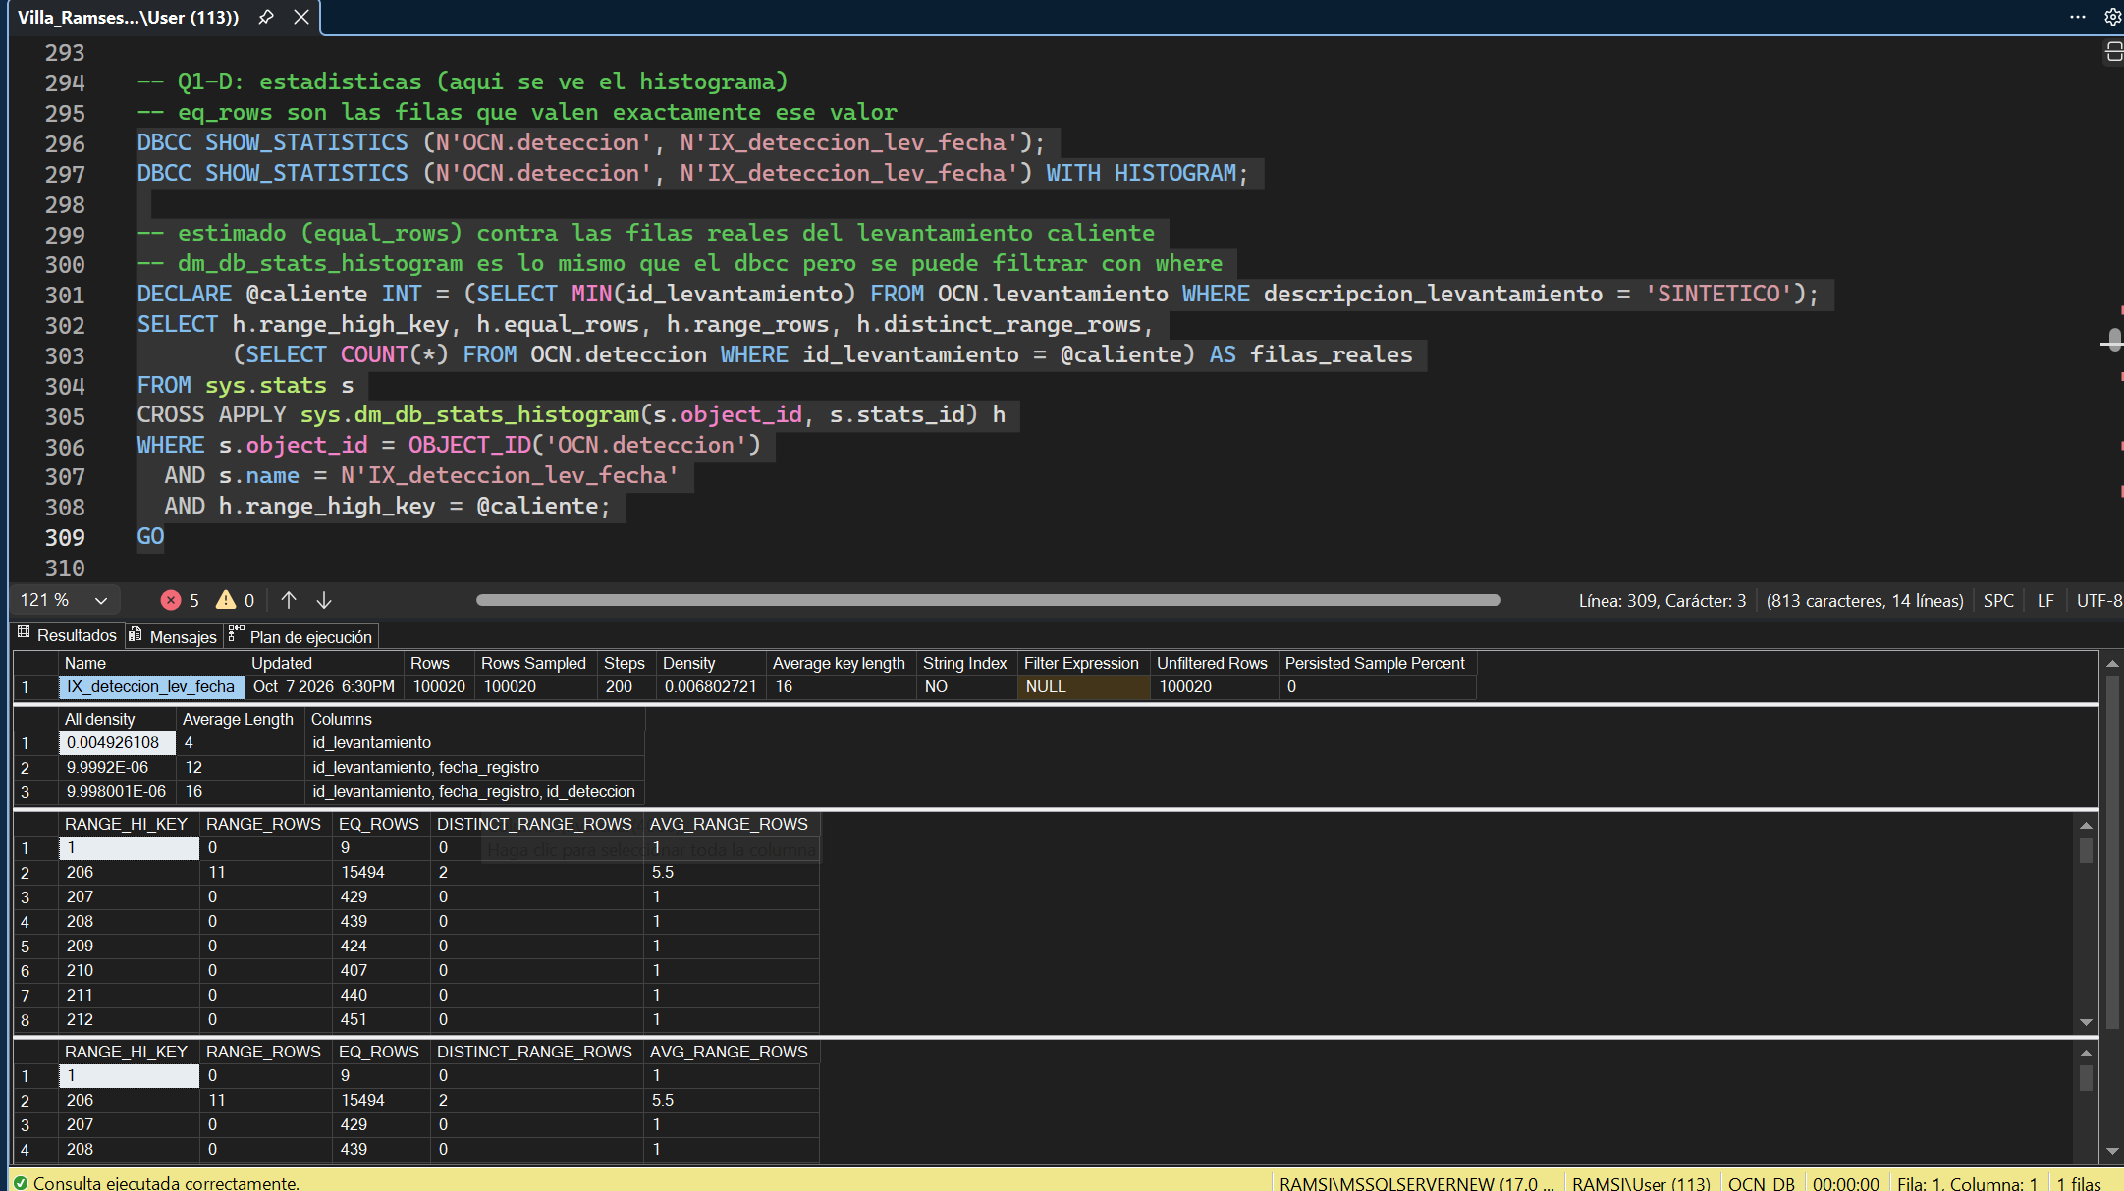
Levantamiento 206 (caliente) | Filas estimadas | Filas reales | Diferencia
Con histograma (equal_rows) | 15,494 | 15,494 | 0
Con la densidad promedio (≈ 100,020 × 0.004926) | ≈ 493 | 15,494 | subestima ≈ 31 veces

Como las estadísticas se actualizaron con FULLSCAN, el histograma es exacto para el valor caliente. La comparación muestra por qué la consulta se escribió con OPTION (RECOMPILE): con una variable local, sin recompilar, el optimizador usaría la densidad promedio (≈ 493 filas) y subestimaría 31 veces al levantamiento caliente; con la recompilación lee el valor real contra el histograma.

2.7 Comparación
Métrica | Antes | Después
Lecturas lógicas | 1,091 | 4 (−99.6 %)
Operadores | Clustered Index Scan + Sort | Index Seek (sin Sort)
Páginas del recorrido | 1,087 hojas + 3 niveles | 3 niveles + 1 hoja
Espacio extra del índice | — | 545 páginas (4.26 MB)

2.8 Conclusión
Un índice compuesto cubriente redujo las lecturas de 1,091 a 4 (unas 270 veces menos) y eliminó el Sort. Es el más costoso de los tres en espacio (4.26 MB, la mitad del tamaño de la tabla), pero atiende un patrón típico del módulo (las últimas detecciones de un levantamiento), por lo que se justifica.

3. Consulta 2: filtro sobre un subconjunto

3.1 Consulta analizada
Detecciones de intensidad alta del primer trimestre de 2026, ordenadas por fecha.
SELECT id_deteccion, fecha_registro, id_levantamiento, id_problematica
FROM OCN.deteccion
WHERE intensidad = 'alta'
AND fecha_registro >= '20260101' AND fecha_registro < '20260401'
ORDER BY fecha_registro;
Sargabilidad. El rango se escribió con >= y < sobre la columna sin aplicarle funciones: el predicado es sargable y no pierde las horas del último día, cosa que sí ocurriría con BETWEEN '20260101' AND '20260331'.

3.2 Problema detectado
Solo 2,982 de 100,020 filas (3 %) son de intensidad «alta», pero sin índice SQL Server recorre toda la tabla (Clustered Index Scan, 87 % del costo) y ordena el resultado (Sort, 13 %). Devuelve 171 filas después de leer 1,087 hojas. El plan sugiere un índice faltante (impacto 85.63).

3.3 Medición inicial
STATISTICS IO: 1,091 lecturas lógicas. STATISTICS TIME: 15 ms de CPU y 61 ms transcurridos. Estimado frente a real: el plan estima 735 filas y devuelve 171, es decir, sobrestima 4.3 veces: el optimizador estima cada predicado con estadísticas separadas y combina sus selectividades; sin una estadística conjunta el resultado se aleja del real.
Figura 4. Plan real antes: Clustered Index Scan más Sort; estimadas 735 filas contra 171 reales.
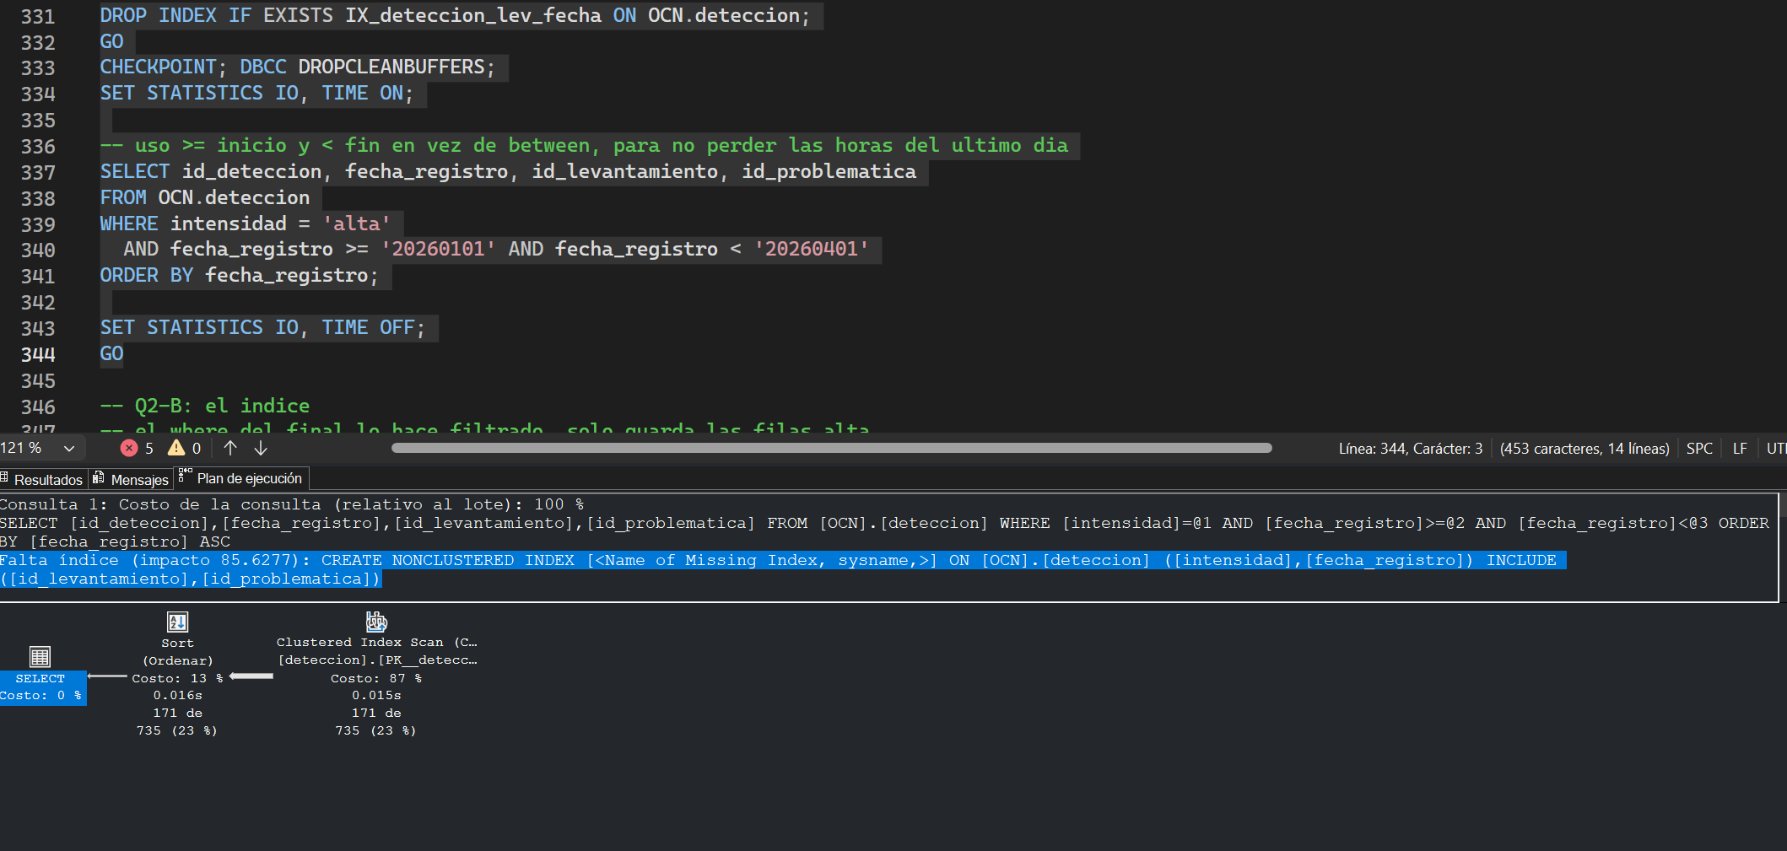

3.4 Índice propuesto y justificación arquitectónica
CREATE NONCLUSTERED INDEX IX_deteccion_alta_fecha
ON OCN.deteccion (fecha_registro)
INCLUDE (id_levantamiento, id_problematica)
WHERE intensidad = 'alta';
El índice filtrado solo almacena las filas que cumplen intensidad = 'alta'. La llave es fecha_registro, de modo que el rango del trimestre es un Seek seguido de un recorrido contiguo y el resultado sale ya ordenado (sin Sort). id_levantamiento e id_problematica van en INCLUDE para cubrir la consulta; id_deteccion no se incluye porque ya viaja como llave del clustered.
Arquitectónicamente, el índice tiene 2 niveles: una raíz de 1 página y 10 páginas hoja con 2,982 registros de 24 bytes (unos 300 por página). Ocupa 12 páginas (0.09 MB). El mismo índice sin el filtro (intensidad, fecha_registro) ocupó 429 páginas (3.35 MB), unas 36 veces más, porque guardaría el 100 % de las filas para atender al 3 %. El recorrido de 2 niveles más las hojas del rango explica las 4 lecturas.

3.5 Medición final
STATISTICS IO: 4 lecturas lógicas. STATISTICS TIME: 0 ms de CPU y 47 ms transcurridos. El plan es un Index Seek sobre el índice filtrado y ya no hay Sort. El estimado del operador sigue lejos del real (6,072 contra 171); no cambia la decisión del plan porque la lectura ya es mínima.
Figura 5. Plan real después: Index Seek sobre el índice filtrado, sin Sort.
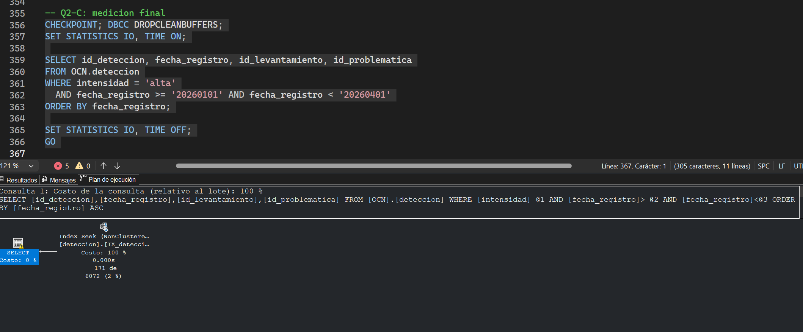

3.6 Estadísticas e interpretación
El DBCC SHOW_STATISTICS del índice filtrado muestra Filter Expression ([intensidad]='alta'), 2,982 filas frente a 100,020 Unfiltered Rows y 182 pasos. La estadística se construye solo sobre el subconjunto, así que el histograma de fecha_registro describe únicamente las detecciones de intensidad alta; por eso cada paso muestra EQ_ROWS pequeños (casi siempre 1) y no el ruido del 97 % restante.
Figura 6. DBCC SHOW_STATISTICS de IX_deteccion_alta_fecha, con Filter Expression y Unfiltered Rows.
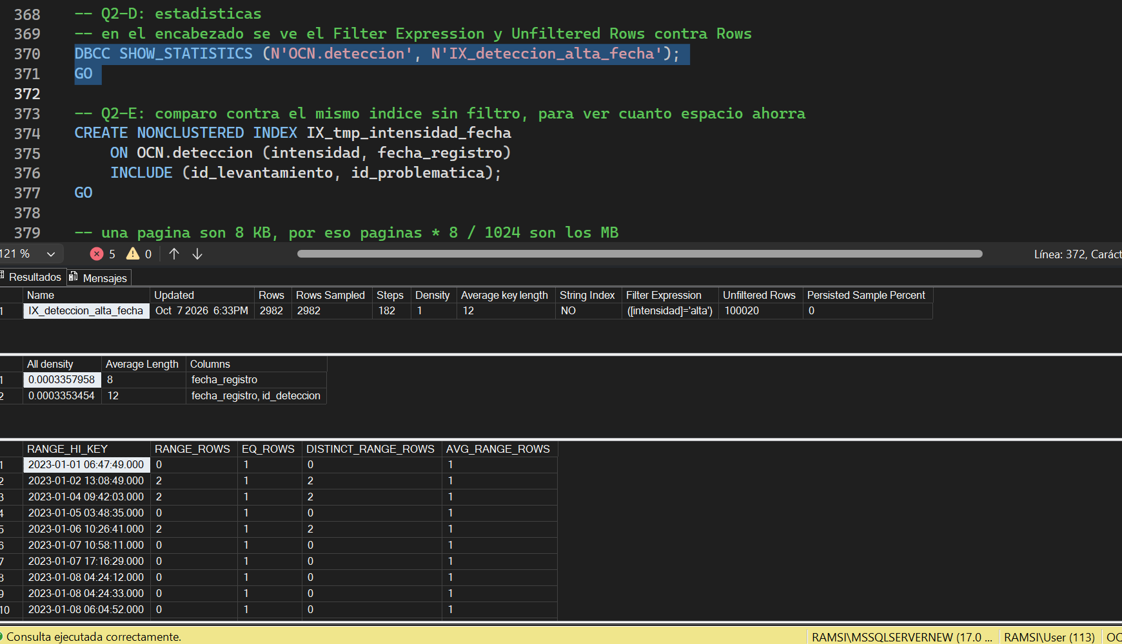
Limitación. El optimizador usa el índice filtrado cuando la consulta trae el literal 'alta'; con un parámetro o una variable (intensidad = @p) normalmente no lo aprovecha, salvo con OPTION (RECOMPILE).

3.7 Comparación
Métrica | Antes | Después
Lecturas lógicas | 1,091 | 4 (−99.6 %)
CPU / tiempo transcurrido | 15 ms / 61 ms | 0 ms / 47 ms
Operadores | Clustered Index Scan + Sort | Index Seek (sin Sort)
Espacio del índice | — | 12 páginas (0.09 MB)
Mismo índice sin filtro | — | 429 páginas (3.35 MB)

3.8 Conclusión
Cuando la consulta toca una porción pequeña y estable de la tabla, el índice filtrado da la misma mejora de lecturas (1,091 a 4) con 36 veces menos espacio que un índice completo, y además solo se actualiza cuando se inserta o modifica una fila de intensidad alta.

4. Consulta 3: valor derivado y sargabilidad

4.1 Consulta analizada
Número de detecciones de marzo de 2025.
SELECT COUNT(*) AS total
FROM OCN.deteccion
WHERE YEAR(fecha_registro) = 2025 AND MONTH(fecha_registro) = 3;

4.2 Problema detectado
Esta consulta no es sargable: YEAR() y MONTH() se aplican sobre la columna, así que el motor tendría que calcular ambas funciones para cada fila antes de comparar y no puede usar un Seek aunque existiera un índice sobre fecha_registro. El resultado es un Clustered Index Scan de toda la tabla.

4.3 Medición inicial
STATISTICS IO: 1,091 lecturas lógicas. STATISTICS TIME: 31 ms de CPU y 26 ms transcurridos. Estimado frente a real: 4,289 contra 2,338 filas. El optimizador sobrestima 1.8 veces porque no hay estadísticas sobre la expresión YEAR()/MONTH() y recurre a una estimación genérica para el predicado.
Figura 7. Plan real antes: Clustered Index Scan; 2,338 filas reales contra 4,289 estimadas.
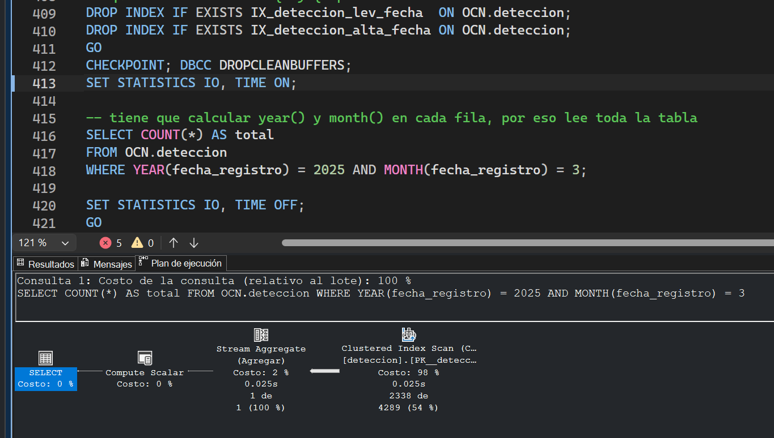

4.4 Índice propuesto y justificación arquitectónica
ALTER TABLE OCN.deteccion
ADD anio_mes AS (YEAR(fecha_registro) * 100 + MONTH(fecha_registro));
GO
CREATE NONCLUSTERED INDEX IX_deteccion_anio_mes ON OCN.deteccion (anio_mes);
GO
-- consulta reescrita: WHERE anio_mes = 202503
Se agrega una columna calculada anio_mes (marzo de 2025 = 202503) y un índice sobre ella. La columna no se persiste: su valor solo se materializa en el índice, por lo que la tabla no crece. La consulta se reescribe como una igualdad sobre una columna indexada, que sí es sargable.
El índice tiene 2 niveles: una raíz de 1 página y 174 páginas hoja con 100,020 registros de solo 12 bytes (el entero anio_mes más la llave del clustered), unos 575 por página. Un mes ocupa 2,338 registros contiguos, que caben en unas 5 hojas; con los 2 niveles del recorrido resultan las 7 lecturas observadas.

4.5 Medición final
STATISTICS IO: 7 lecturas lógicas y 1 ms transcurrido. El plan es un Index Seek con 2,338 filas reales y 2,338 estimadas. En la misma captura, la consulta original con YEAR()/MONTH() sigue leyendo 1,091 páginas: el índice no la ayuda y por eso hubo que reescribirla.
Figura 8. Plan real después: Index Seek en IX_deteccion_anio_mes; la consulta original conserva el Scan.
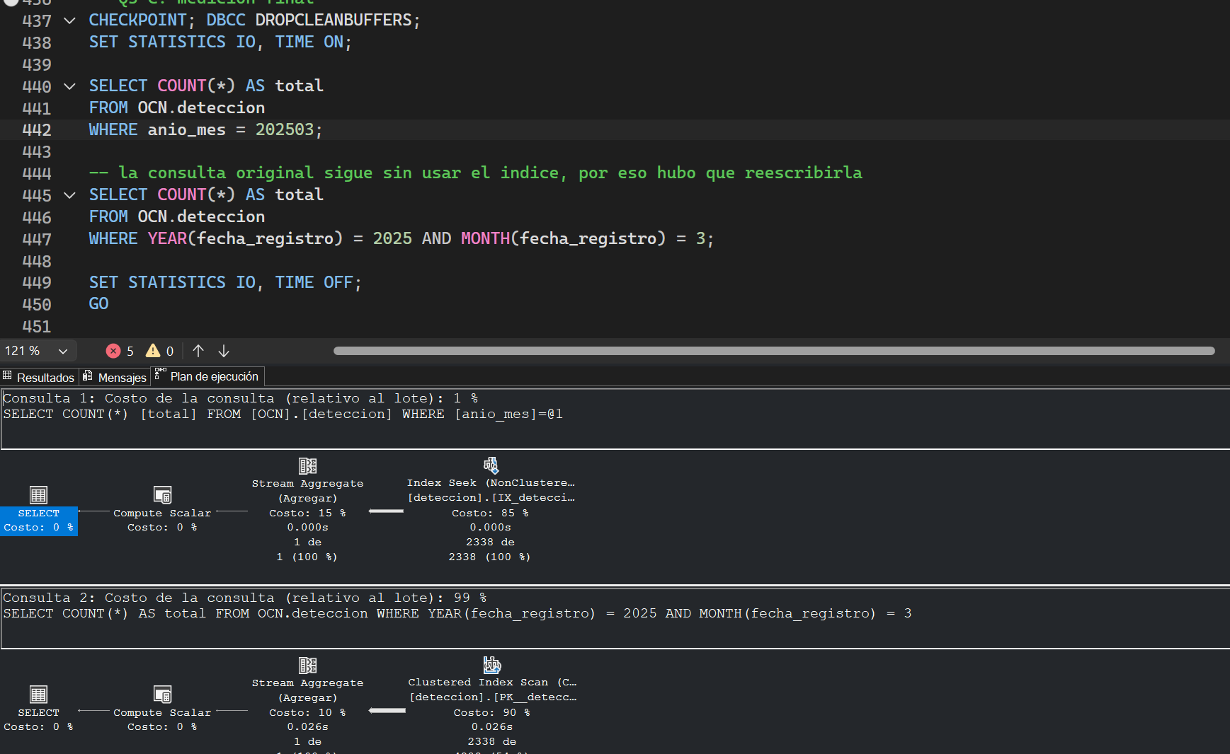

4.6 Estadísticas e interpretación
DBCC SHOW_STATISTICS sobre IX_deteccion_anio_mes: 100,020 filas, 46 pasos (un mes por paso, de enero de 2023 a octubre de 2026) y densidad 0.0217 = 1/46. Cada paso trae su EQ_ROWS exacto (por ejemplo 2,212 para enero de 2023), de modo que para 202503 el estimado coincide con el real (2,338 contra 2,338). Pasar de la expresión a una columna con estadística elimina el error de 4,289 contra 2,338.
Figura 9. DBCC SHOW_STATISTICS de IX_deteccion_anio_mes: un paso del histograma por mes.
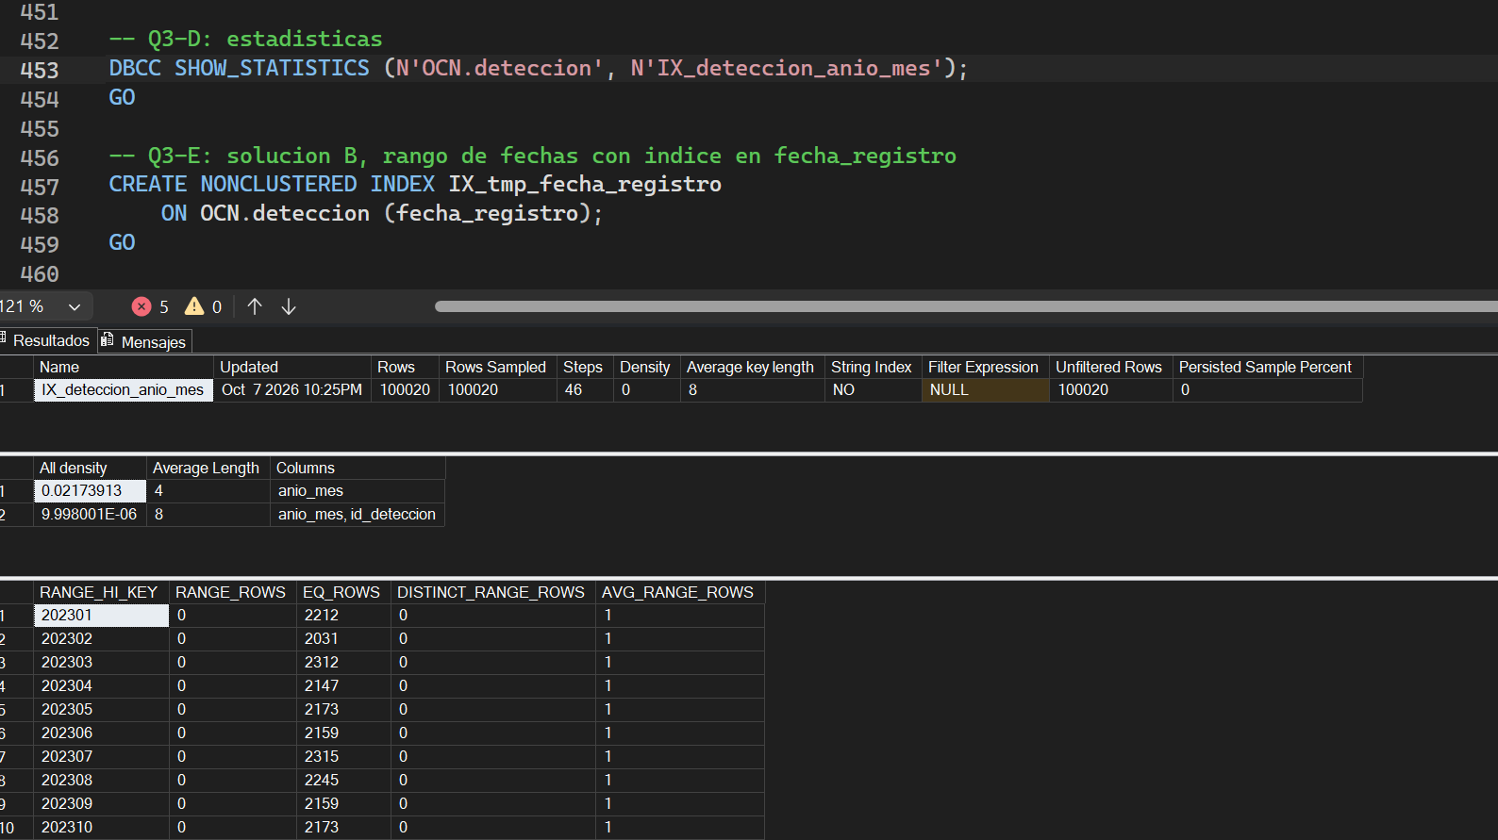

4.7 Comparación con la solución alternativa
Como alternativa se creó un índice sobre fecha_registro y se reescribió la consulta como rango (>= '20250301' AND < '20250401'): 8 lecturas lógicas, prácticamente igual que las 7 de la columna calculada.
Métrica | Columna calculada + índice | Rango sobre fecha_registro
Lecturas lógicas | 7 | 8
Cambio en la tabla | Agrega la columna anio_mes | Ninguno
Estadística | Un paso por mes, exacta | Histograma por fecha
Flexibilidad | Solo meses completos | Cualquier rango de fechas

Se eligió la columna calculada porque centraliza la regla «año y mes» en la propia tabla (útil para agrupar por mes en otros reportes) y da estadísticas exactas por mes. La solución por rango es igual de válida y más flexible para rangos arbitrarios; la diferencia en lecturas es mínima.

4.8 Conclusión
La mejora de 1,091 a 7 lecturas no vino solo del índice, sino de volver el predicado sargable. Un índice sobre una expresión que la consulta no usa tal cual no sirve de nada: la causa del problema era la forma de la consulta.

5. Tipos de índice y costo de mantenimiento

5.1 Tipos de índice usados y descartados
Consulta | Tipo de índice | Por qué ese tipo
1 | No agrupado compuesto cubriente (INCLUDE) | Igualdad más orden: el índice resuelve el filtro y el Sort y cubre las columnas pedidas.
2 | No agrupado filtrado | Solo el 3 % de las filas importa: 36 veces menos espacio que el índice completo.
3 | No agrupado sobre columna calculada | El valor derivado vuelve sargable el predicado y aporta estadísticas exactas.

Tipo no utilizado: columnstore. Los índices columnstore están pensados para análisis agregados sobre millones de filas y se comprimen por columna; aquí las consultas son lecturas puntuales de decenas o cientos de filas sobre una tabla que además recibe inserciones constantes de campo, y con 100,020 filas (8.5 MB) no hay volumen que justifique su costo. Tampoco se cambió el clustered: ya existe sobre la PK id_deteccion y solo puede haber uno; reordenarlo para favorecer una consulta penalizaría a las otras dos.

5.2 Costo de escritura y de espacio
Se repitió la misma prueba de escritura antes y después de los índices: insertar 10,000 filas dentro de una transacción con rollback, midiendo el tiempo y los bytes de log. Con los tres índices activos cada inserción también debe actualizar cada estructura.
Insertar 10,000 filas | Sin índices | Con índices | Factor
Tiempo | 154 ms | 395 ms | × 2.6
Bytes de log | 2,106,152 | 7,765,400 | × 3.7

Estructura | Páginas | MB | Filas
PK clustered (tabla) | 1,091 | 8.52 | 100,020
IX_deteccion_lev_fecha (Q1) | 545 | 4.26 | 100,020
IX_deteccion_anio_mes (Q3) | 176 | 1.38 | 100,020
IX_deteccion_alta_fecha (Q2) | 12 | 0.09 | 2,982

Los tres índices suman 733 páginas (5.73 MB), un 67 % adicional sobre el tamaño de la tabla. Las inserciones tardan 2.6 veces más y generan 3.7 veces más log. El índice filtrado es casi gratuito (0.09 MB y solo se toca cuando entra una detección de intensidad alta); el más caro es IX_deteccion_lev_fecha.

6. Conclusiones
• Las tres consultas pasaron de recorrer las 1,087 páginas hoja de la tabla a leer entre 4 y 7 páginas, una reducción superior al 99 %.
• Cada patrón pidió un índice distinto: compuesto cubriente para igualdad con orden, filtrado para un subconjunto pequeño y columna calculada para un valor derivado.
• La sargabilidad decide si un índice sirve: en la consulta 3 y en el rango de la consulta 2, la forma del predicado importó tanto como el índice.
• Los histogramas explican los estimados: exactos con FULLSCAN para el levantamiento caliente (15,494 contra 15,494) y para marzo de 2025 (2,338 contra 2,338).
• El costo es real: 2.6 veces más tiempo y 3.7 veces más log en escritura y 5.73 MB extra. Para un módulo que consulta mucho más de lo que inserta, la compensación es favorable; si la carga de escritura creciera, convendría revisar primero IX_deteccion_lev_fecha.

7. Declaración sobre el uso de inteligencia artificial
Usé la herramienta de IA Claude Code (Anthropic) como apoyo para preparar y depurar el script SQL de la Entrega 1, revisar mis capturas de pantalla y comprobar que cada medición «después» mostrara el índice en uso, y dar formato a los documentos de las Entregas 2 y 3 sobre el modelo de la universidad, incluido un primer borrador de este informe a partir de mis mediciones. Los datos provienen de mis propias ejecuciones en SQL Server y revisé las cifras contra mis capturas. Confirmo que el diagnóstico y las decisiones de indexación son mi propio análisis.

